基于图片的3D机器视觉程序
物电11级
时宏宇 麦展风 潘美妍

程序介绍
我们的目标主要是编写一个关于3D机器视觉的程序, 该程序能自动分析同一物体(或景物)的不同角度照片, 经过简单的操作, 可以得出物体(或景物)的三维模型.

硬件要求
普通数码相机的中心投影校准
普通数码相机通常会达到5格像素之多, 所以要进行较精确测量, 就需要事先校准(标定). 简单的数学方法对实验仪器的要求较高, 简单的实验方法对算法的要求较高.

程序基本结构

1.自动取点
自动算出实际物体上同一个点在不同相片上的二维坐标

2.二维点转三维点的算法
根据上一步骤获得的二维点, 计算出三维的三点数据. 而这首先需要计算出拍每张照片时相机的位置. 解决办法有两种:
(1) 在待测物体旁边放入大小形状已知的标准参照物(如立方体, 正方形), 根据参照物在相片中的形状来确定相机的位置以及镜头方向. (已经计算出坐标的点也可以作为参照物).
(2) 在没有参照物的情况下, 根据解方程的思想来解决问题

3.渲染和格式输出
根据照片上的颜色给三维模型上色, 进行插值等手段让模型表面连续光滑等

研究进展
目前二维转三维的程序已经基本完成, 经过模拟实验取得初步成功.
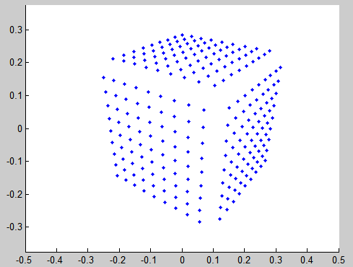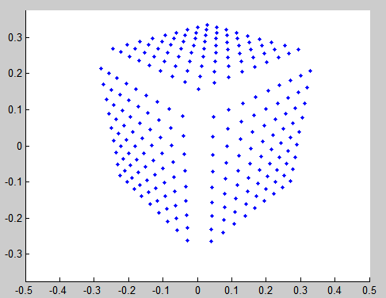
图一 图二
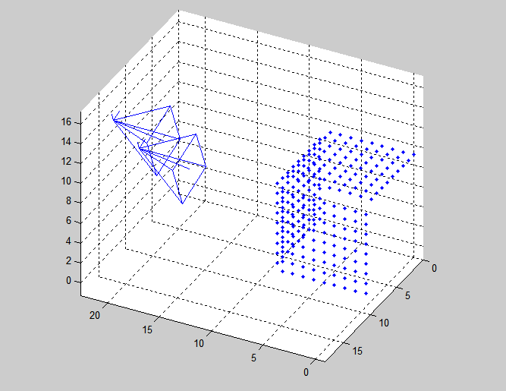
图三
上图中, 图一图二为模拟相片, 分别是同一个立方体在不同角度的照片(拍摄时并不知道相机位置), 图三是根据图一图二计算出来的立方体3D模型(由于两张相片仅拍到三个表面, 所以只有三个面的模型), 两个棱锥代表两个相机的位置, 以及拍摄方向, 同样是根据图一图二计算出来的. 要说明的是, 程序中的算法与被测物体的形状无关, 也就是说这个实验的待测物体可以是任何形状.

目前仍然需要解决的问题是:
程序基本结构中的第一步: 找出物体上同一点在不同相片中的二维坐标(像素坐标).
程序基本结构中第二步的第二种情况算法仍然需要优化.
进行实际实验, 进行误差分析与处理

查新
关于相机标定(校准), 文献与资料都比较多, 应用软件也比较成熟
关于3D机器视觉的算法, 只查到一篇文献, 但并没有实施做成软件
关于类似的软件或专利, 目前也还没有查到

